**КОЛЛЕДЖ ИНФОРМАТИКИ И ПРОГРАММИРОВАНИЯ**

**ПРИ ФИНАНСОВОМ УНИВЕРСИТЕТЕ ПРИ РОССИЙСКОЙ ФЕДЕРАЦИИ**

**­**

**Практические работы по дисциплине “Основы программирования”**

**ВЫПОЛНИЛ СТУДЕНТ ГРУППЫ**

**2ПКС-215**

**Косинский Ян**

**Вариант 12**

**Москва 2016**

**Практическая работа 13**

Функции и процедуры в Си

1. **Условия:**

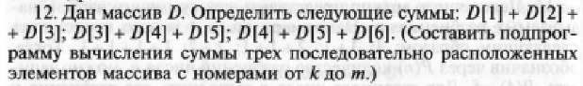

**1.2../Desktop/снимок%201.jpg**

**3.Код:**

**3.1.**

#include <curses.h>

#include <stdlib.h>

#include <iostream>

#include <math.h>

using namespace std;

int main()

{

int a[6];

int i,k,m,sum=0;

printf("\n Массив: \n ");

for(i=1;i<6;i++)

{

a[i]=rand()%20-7;

printf("%d",a[i]);

}

printf("\n Введите промежуток: ");

scanf("%i , %i",&k, &m);

for(i=k;i<m;i++)

sum=sum+a[i];

printf("Сумма элементов промежутка от %d до %d = %d \n",k,m, sum);

system("pause");

return(0);

}

**3.2**

#include<stdio.h>

#include<iostream>

#include<math.h>

using namespace std;

int Fact(int n)

{int i;

float f;

f=1;

for(i=1;i<n;i++)

f=f*i;

n=f;

return(n);

}

int main()

{

int i,n;

float s;

do

{cout<<"Введите n: ";cin>>n;}

while ((n>=2&&n<=16)&&(n%2!=0));

i=0;

s=0;

while (i<n)

{i=i+2;

s=s+Fact(i);}

cout<<"Сумма: "<<s;

}

**4.Результат:**

4.1.

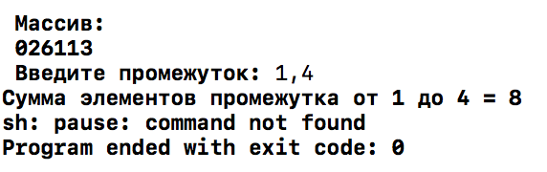

4.2

